Фрагмент рабочей тетради
Лекция №8.
ЭПОХА ВОЗРОЖДЕНИЯ (14-16 вв.). СТИЛЬ РЕНЕССАНС (Renaissance).
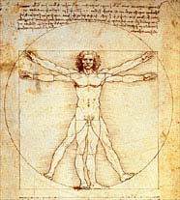11
Содержание лекции:
- Стиль ренессанс. Стилистические особенности.
- Особенности мебели.
- Орнаментация.

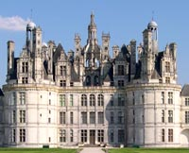11
Стилистические особенности:
- Светский гуманистический антицерковный характер искусства.
- Стремление возродить славу римских императоров (развитие искусства и культуры, покровительство и меценатство со стороны знати).
- В основу стилистики положены античные традиции.
- 1Утверждение идеала раскрепощённой творческой личности (владение многими искусствами, занятия спортом…).
- Гармония духа и тела; природы и человека.
- Возникновение ширпотреба в искусстве (работа ремесленников не на заказчика, а на рынок, возникновение мануфактур - разделение труда).

Особенности мебели:
- Формообразование носит планомерный характер (мебель сначала разрабатывается в виде проекта на бумаге, затем выполняется в материале).
- Прямолинейность и простота форм, их массивность (имитация архитектурных деталей и сооружений античной эпохи – колонны, капители, арки, консоли, портики, антаблементы, пилястры и т.п.).
- Наличие тяжёлых и массивных оснований и цоколей.
- Филёнчатая конструкция дверок.
- Наличие корпусных элементов во всех видах мебели – скамьи, кровати (имеет балдахин на столбиках по углам) с сундукообразным основанием, тумбовые столы, секретеры, массивные шкафы различного назначения (например, кабинет-шкафы).
- Большое количество декора (резьба - рельеф, объём; интарсия).
- Использование орнаментального декора античной эпохи.
- Использование массива и шпона древесины ценных пород (натуральный цвет и текстура).

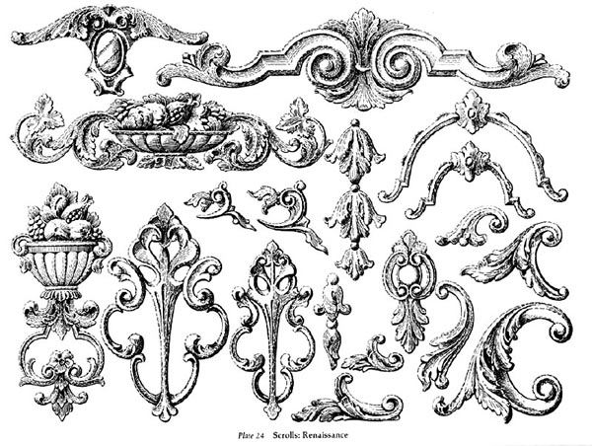Орнаментация:
- Использование античных орнаментальных элементов (меандр, ионик, акант, пальметта, атланты, гермы, купидоны, архитектурные детали и т.п.) к традиционно античным мотивам добавляются – музыкальные инструменты, театральные атрибуты, натюрморты.
- Чёткая симметрия и ярко выраженный раппорт.
- Включение в орнаментальные композиции медальонов (чаще овальной или круглой формы) с портретными изображениями или архитектурными пейзажами.
- Ковровость орнамента на поверхности декорируемого изделия.

